**第五届细胞结构与功能的信号基础研讨会招展通知**

**[2014年8月8-12日, 四川]**

由中国细胞生物学学会细胞信号转导分会”和“细胞结构与细胞行为分会”主办，四川省细胞生物学学会和四川大学华西医院生物治疗国家重点实验室共同承办的 “第五届细胞结构与功能的信号基础研讨会”将于2014年8月8-12号在四川峨眉山大酒店举行。  
细胞结构与功能的信号基础研讨会的宗旨是为国内细胞生物学领域最新研究进展的学术交流搭建最具权威和影响力的平台，展现国内细胞生物学领域的最高科研水平。因此研讨会报告人以特邀方式产生，并报告在国内实验室进行的未发表或即将发表的研究成果。  
会议拟设立与生命科学研究有关的生化试剂、实验仪器设备等产品的展示，现公开向有关商家招展。  
现将有关事宜通告如下：  
一、赞助项目：  
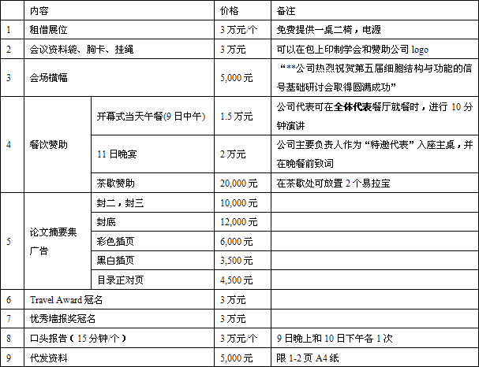  
会议向每一参展单位免费赠送大会论文集1册，会议代表通讯录1本，工作餐2人/天（含午餐和晚餐）。同时，所有赞助单位的logo都会印制在论文摘要集中。  
  
二、报到时间、地点：  
展商报到和布展：8月9号，报到地点：四川峨眉山大饭店大厅。  
*会议可为参展单位提供食宿便利（费用自理）。  
  
请有意参加产品展示及会上产品介绍和演示的企业可与中国细胞生物学学会秘书处联系，并将参展登记表寄或传真至我会秘书处，我会将以在2014年7月10日前我会银行账户收到参展费为准。  
  
学会银行账户：  
中国细胞生物学学会  
033924-00040009251  
农行徐汇区枫林支行  
后附：[**参展厂商登记表**](http://www.cscb.org.cn/upload/2014040202.doc)

联系人：杨瑾、季艳艳  
电话：021-54922856   
电子信箱：cscb@sibs.ac.cn  
传真：021-54922891  
联系地址：上海市岳阳路319号31A楼212室（200031）  
网址：[www.cscb.org.cn](http://www.cscb.org.cn)

中国细胞生物学学会秘书处  
2014年3月28日

[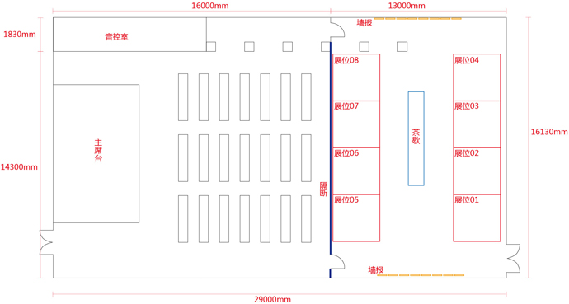](http://www.cscb.org.cn/upload/2014040204.jpg)

附件： 第五届细胞结构与功能的信号基础研讨会

参展厂商登记表

|  |  |  |  |  |
| --- | --- | --- | --- | --- |
| 厂商名称 |  | | | |
| 地址及邮编 |  | | | |
| 电话 |  | 传真 |  | |
| E-mail及手机 |  | | | |
| 参展人员姓名 |  | | | |
| 参展项目 |  | | | |
| 参展费用 |  | | | |
| 汇款方式（打√） | 银行转帐 支票 现金 邮局汇款 | | | |
| 登记住宿（打√） | 是 否 | 房间数 | | 间 |
| 参展单位签字（盖章）：  日 期： | | | | |
| 备 注 | | | | |
| 参展费用请于2014年7月10日前汇入中国细胞生物学学会账户，并请将凭证传真至学会。  开户行：农行徐汇区枫林支行  账号：033924-00040009251  户名：中国细胞生物学学会  报到及布展日期：2014年8月9日  报到地点：四川峨眉山大饭店  布展地点：四川峨眉山大饭店 | | | | |

中国细胞生物学学会大会秘书处 联系人：杨 瑾、季艳艳

联系电话：021 –54922856 传 真：021－54922891

联系地址：上海市岳阳路319号31A楼212室 邮 编：200031  
电子信箱：[cscb@sibs.ac.cn](mailto:cscb@sibs.ac.cn) 网 址：[www.cscb.org.cn](http://www.cscb.org.cn)